Evonik Industries AG
Rellinghauser Straße 1-11
45128 Essen
Telefon +49 201 177-01
Telefax +49 201 177-3475
www.evonik.de

Aufsichtsrat
Bernd Tönjes, Vorsitzender
Vorstand
Christian Kullmann, Vorsitzender
Dr. Harald Schwager, Stellv. Vorsitzender
Thomas Wessel
Ute Wolf

Sitz der Gesellschaft ist Essen
Registergericht Amtsgericht Essen
Handelsregister B 19474

Forschungsleiter für einen Tag

Mohsen Ghulami bewarb sich erfolgreich bei der ChemCologne-Aktion „Meine Position ist spitze“

Schüler übernahm die Leitung der Forschung und Entwicklung bei Evonik in Wesseling

19. August 2022

Lukas Kröger
Standortkommunikation
Telefon +49 2236 76-2660
lukas.kroeger@evonik.com

Wesseling. Heimspiel für Mohsen Ghulami aus Wesseling: Der Schüler des Goldenberg Europakollegs hatte sich erfolgreich bei der ChemCologne-Aktion „Meine Position ist spitze“ beworben. Keine zehn Minuten von seinem Zuhause entfernt, konnte er Mitte August für einen Tag die Forschung und Entwicklung für gefällte Kieselsäuren am Evonik-Standort in Wesseling leiten.

Dr. Thomas Pelster hat seine Funktion bereits zum 6. Mal zur Verfügung gestellt. Er sieht den großen Mehrwert nicht nur bei den jungen Bewerbern, sondern auch bei den beteiligten Unternehmen. „Wir gewähren bei „Meine Position ist spitze“ einen einzigartigen Einblick in die chemische Industrie und können gleichzeitig die vielfältigen Berufsmöglichkeiten unserer Branche aufzeigen. Das ist besonders in Zeiten von zunehmendem Fachkräftemangel wichtig“, erklärt Pelster sein Engagement und sieht einen besonderen Vorteil für die Gewinner der Aktion: „Mosen Ghulami hat nun schon vor seinem Schulabschluss Kontakte zu einem großen Spezialchemieunternehmen geknüpft. Das eröffnet ihm während und auch nach seinem Studium vielfältige Möglichkeiten.“

Um 8 Uhr begann für Ghulami ein ereignisreicher Tag mit einer kurzen Einführung in die Aufgaben und Verantwortlichkeiten seiner neuen Funktion. Anschließend ging es weiter in eine Besprechung: Gemeinsam mit Pelster sowie weiteren Kolleginnen und Kollegen diskutierte der angehende Fachabiturient über die weitere Vorgehensweise einzelner Forschungsprojekte. Kurz vor der Mittagspause zog Ghulami ein kurzes Zwischenfazit beim Besuch von ChemCologne-Geschäftsführer Daniel Wauben und Maria Münster, Lehrerin am Europakolleg. „Ich muss gestehen, ich bin zu Beginn schwer reingekommen, da die Unterschiede zwischen Schule und Beruf schon beachtlich sind. Nach kurzer Zeit habe ich mich aber besser zurechtgefunden und konnte so Mails leichter priorisieren und nach ihrer Wichtigkeit beantworten. Außerdem habe ich gelernt, dass in einer Leitungsfunktion Zeit- und vor allen Dingen Selbstmanagement und -reflexion unglaublich wichtig sind.“ Münster freute sich darüber, dass mit Mohsen Ghulami einer ihrer Schüler aus dem Bildungsgang „Höhere Berufsfachschule für Labor- und Verfahrenstechnik“ den Aktionstag gewonnen hatte. „Sowohl seine Vorkenntnisse als auch sein Wohnort haben ihm einen Vorsprung gegenüber den anderen Bewerbern gegeben“, begründete Pelster seine Wahl.

Nach einem kurzen Mittagessen ging es für den Wesselinger Schüler gleich in die nächsten Termine: Innerhalb des Forschungsteams galt es, Forschungsaufgaben und -projekte neu zu verteilen, um einem neuen Mitarbeiter nach dessen Einarbeitung erste verantwortungsvolle Tätigkeiten zu ermöglichen. Im Anschluss konnte er sich dann dem Sicherheitsrundgang durch das Silica-Technikum widmen. „Die Sicherheit unserer Mitarbeiter und Anlagen hat oberste Priorität“, erläutert Pelster die Wichtigkeit dieser Tätigkeit. „Es werden kleine Stolperfallen beseitigt, Wartungstermine geprüft und auf Ordnung und Sauberkeit des gesamten Bereichs geachtet. Alle Beobachtungen werden dann in einem Sicherheitsprotokoll festgehalten.“

Interessiert und wissbegierig ließ sich Ghulami während des Rundgangs auch die Funktionsweisen der Forschungsanlagen erklären. „Ich möchte nach meinem Abitur im kommenden Jahr Maschinen- oder Anlagenbau studieren. Daher war dieser Rundgang etwas Besonderes für mich“, erklärt er seine Zukunftspläne. „Ich kann jedem empfehlen sich im nächsten Jahr bei „Meine Position ist spitze“ zu bewerben. Einen solchen Einblick erhält man selten“, so Ghulami‘s Aufruf zum Abschluss des Tages.

Zum bereits achten Mal führt die Brancheninitiative ChemCologne den Wettbewerb „Meine Position ist spitze“ durch. In diesem Jahr erhalten 45 Gewinnerinnen und Gewinner für einen Tag die Möglichkeit, den Arbeitsalltag von Top-Managern unterschiedlicher Chemieunternehmen im Rheinland kennenzulernen.
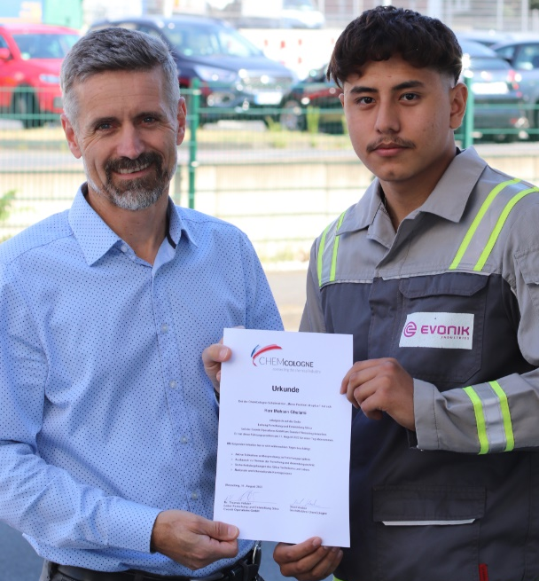
Bild 1 (Evonik): Nach einem ereignisreichen Tag erhält Mohsen Ghulami (r.) eine Teilnahmeurkunde von Thomas Pelster (l.).

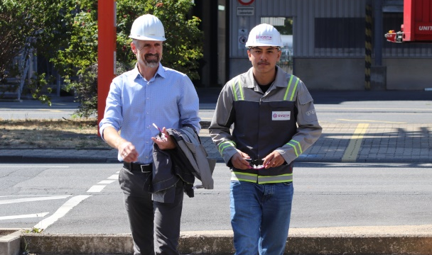
Bild 2 (Evonik): Thomas Pelster und Mohsen Ghulami auf dem Weg zum Sicherheitsrundgang durch das Silica-Technikum.

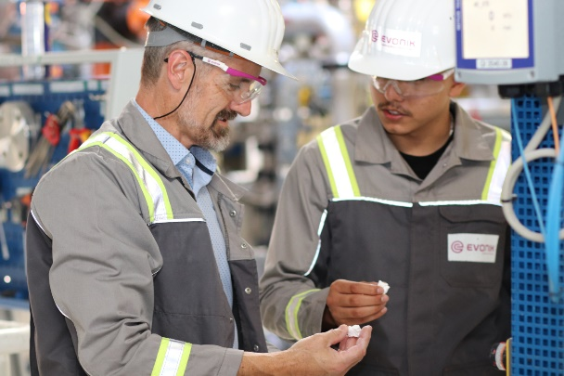
Bild 3 (Evonik): Mohsen Ghulami und Thomas Pelster untersuchen Silica-Produktproben.

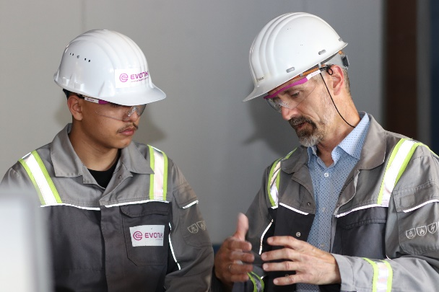
Bild 4 (Evonik): Mohsen Ghulami lässt sich die Funktionen der Anlage im Technikum von Thomas Pelster erklären.

Über ChemCologne:
ChemCologne ist eine Initiative mit dem Ziel, die Attraktivität und Wettbewerbsfähigkeit der Chemie-Region weiter zu entwickeln und sie bei in- und ausländischen Investoren noch bekannter zu machen. ChemCologne wird gefördert und unterstützt von den Chemieunternehmen der Region, dem Arbeitgeberverband Chemie Rheinland, Städten und Kreisen der Region, den IHKen Düsseldorf und Köln, der Bezirksregierung Köln, Hochschulen, der Wirtschaftsförderungsgesellschaft des Landes NRW.INVEST sowie der Industriegewerkschaft Bergbau, Chemie, Energie. Die ChemCologne-Region erstreckt sich von Krefeld bis Bonn und von Aachen bis Wuppertal. Sie zeichnet sich durch eine außergewöhnliche Agglomeration sowohl von Chemie- und Industrieparks sowie bedeutender Industrieunternehmen als auch Bildungsinstituten wie Hochschulen und Akademien aus. Sie ist mit mehr als 20 Prozent des gesamten deutschen Chemieumsatzes die stärkste Chemieregion Europas.

Informationen zum Konzern
Evonik ist ein weltweit führendes Unternehmen der Spezialchemie. Der Konzern ist in über 100 Ländern aktiv und erwirtschaftete 2021 einen Umsatz von
15 Mrd. € und einen Gewinn (bereinigtes EBITDA) von 2,38 Mrd. €. Dabei geht Evonik weit über die Chemie hinaus, um den Kunden innovative, wertbringende und nachhaltige Lösungen zu schaffen. Rund 33.000 Mitarbeiter verbindet dabei ein gemeinsamer Antrieb: Wir wollen das Leben besser machen, Tag für Tag.

Rechtlicher Hinweis
Soweit wir in dieser Pressemitteilung Prognosen oder Erwartungen äußern oder unsere Aussagen die Zukunft betreffen, können diese Prognosen oder Erwartungen der Aussagen mit bekannten oder unbekannten Risiken und Ungewissheit verbunden sein. Die tatsächlichen Ergebnisse oder Entwicklungen können je nach Veränderung der Rahmenbedingungen abweichen. Weder Evonik Industries AG noch mit ihr verbundene Unternehmen übernehmen eine Verpflichtung, in dieser Mitteilung enthaltene Prognosen, Erwartungen oder Aussagen zu aktualisieren.

